Кусудама "Ноготки" Мастер – класс (взято с сайта «Страна мастеров»)
1.Эта кусудама состоит из 12 цветов. Каждый цветок- из 4 деталей.
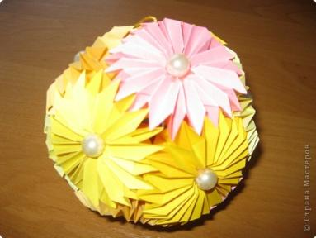

2. Берем квадрат со стороной 10 см. Делаем базовую форму двойной квадрат.
Намечаем одну диагональ. 3. Затем вторую диагональ.
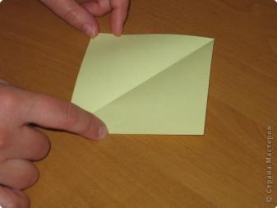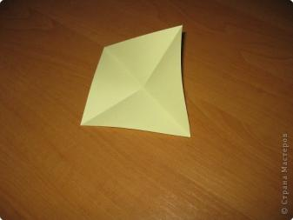

4. Переворачиваем деталь. 5. Теперь делаем складки сторона к стороне.
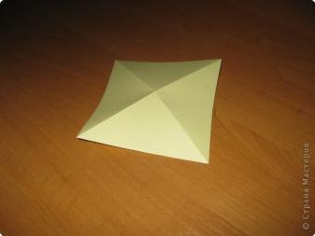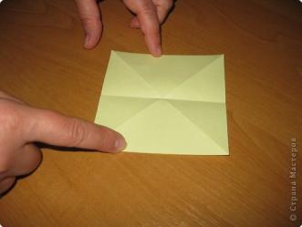

6. Вот так. 7. Складываем в двойной квадрат

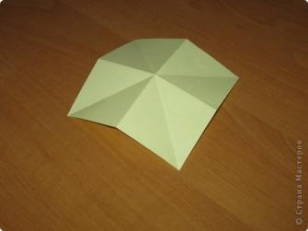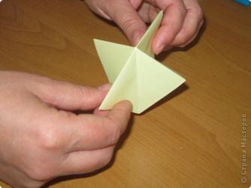

8. Вот так 9. Теперь верхний уголок совмещаем с
нижним- делаем складку.

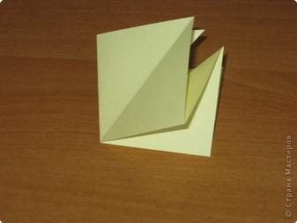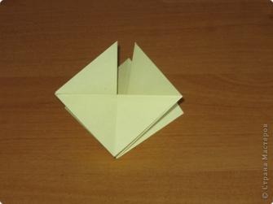

10. Два внутренних уголка складываем к 11. Вот так.
средней линии.

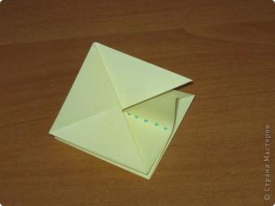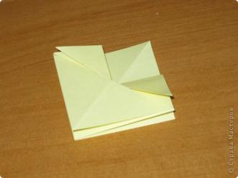

12. Теперь каждый уголок раскрываем и по
линиям сгиба выворачиваем вовнутрь. 13. Вот так.

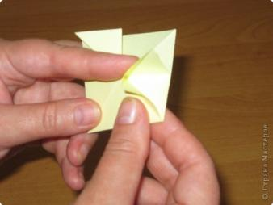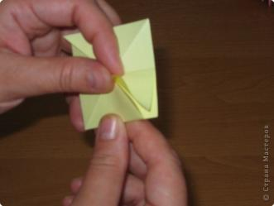

14. 15. Образовавшиеся двойные уголки
опускаем вниз.

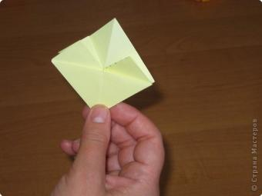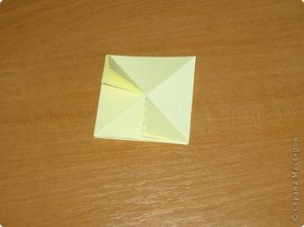

16. Теперь складываем деталь пополам по 17. Теперь верхний уголок складываем к
вертикальной линии. средней линии.

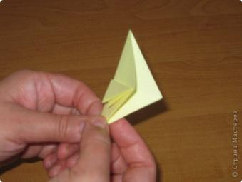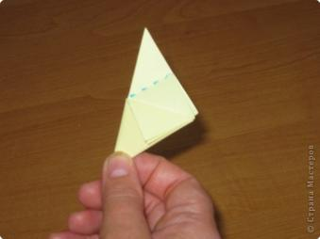

18. Уголок раскрываем и по складкам 19.
прячем вовнутрь.

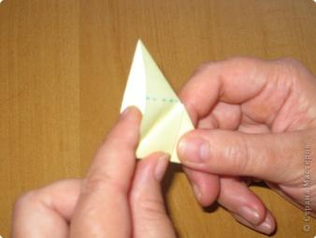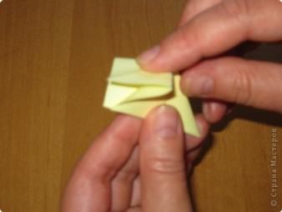

20. Сверху тоже получилось два 21. Теперь складываем к середине один
треугольника. верхний уголок и один нижний.

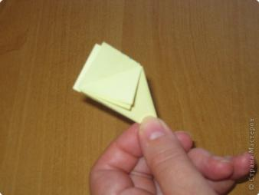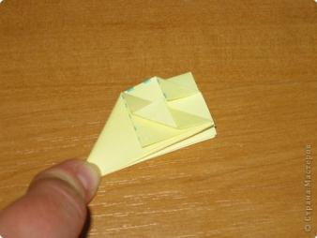

22. Второй нижний уголок поднимаем 23. Вот что должно получиться. Теперь
вверх и складываем вниз к середине. тоже самое делаем с другой стороны.

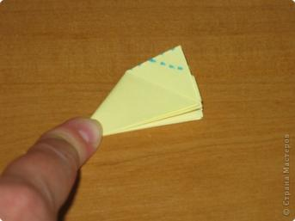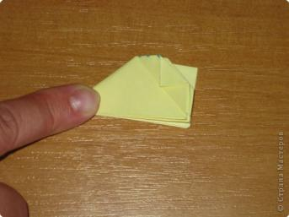

24. Вот готовая деталь. 25.

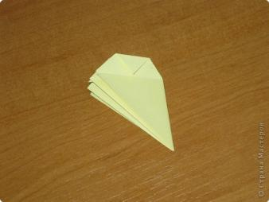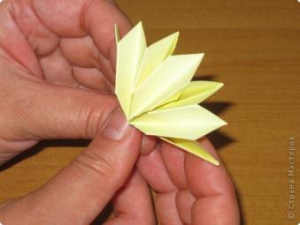

26. На нижнюю часть детали наносим 27.
клей и склеиваем четыре детали вместе.

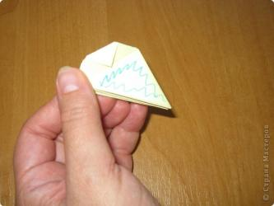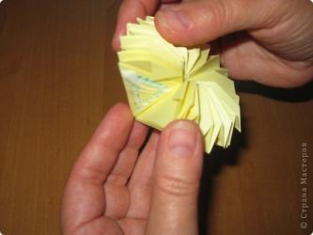

28. Вот такой цветок должен получиться. 29. Таких цветочков надо 12 штук.

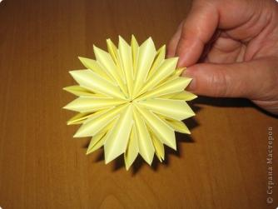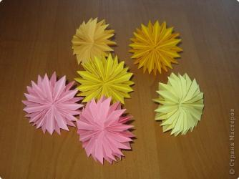

30. Склеивать немножко тяжело,
маленькая площадь приклеивания.
Внутри должна быть пустота.
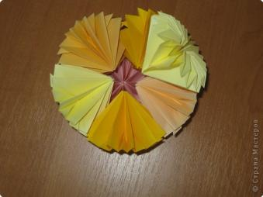

31. Серединки можно украсить бусинками.
